小伙伴们好，请大家参照The 52 symptoms of major depression: Lack of content overlap among seven common depression scales这篇文章的

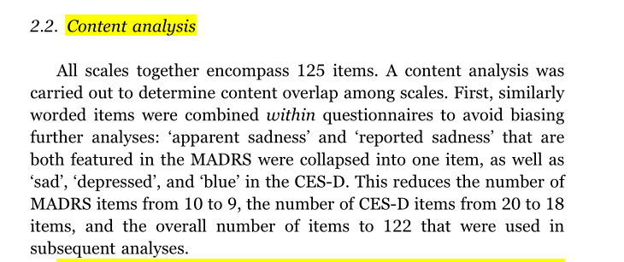

这一段将相似的题目进行合并。

胡孟真和刘伟彪需要完成excel表中cbcl1991—抑郁自编量表 sakuma2010部分

汪浩远和田柳青需完成中国教育小组调查量表（CEPS）—最后

咱们可以相对保守些，只有非常确定的时候再进行合并，如果有争议的地方都可以先标记下来之后再一起讨论。

希望大家能够在周二前合并完成，周四前二人核对好。

如有疑问请随时联系我，谢谢大家。